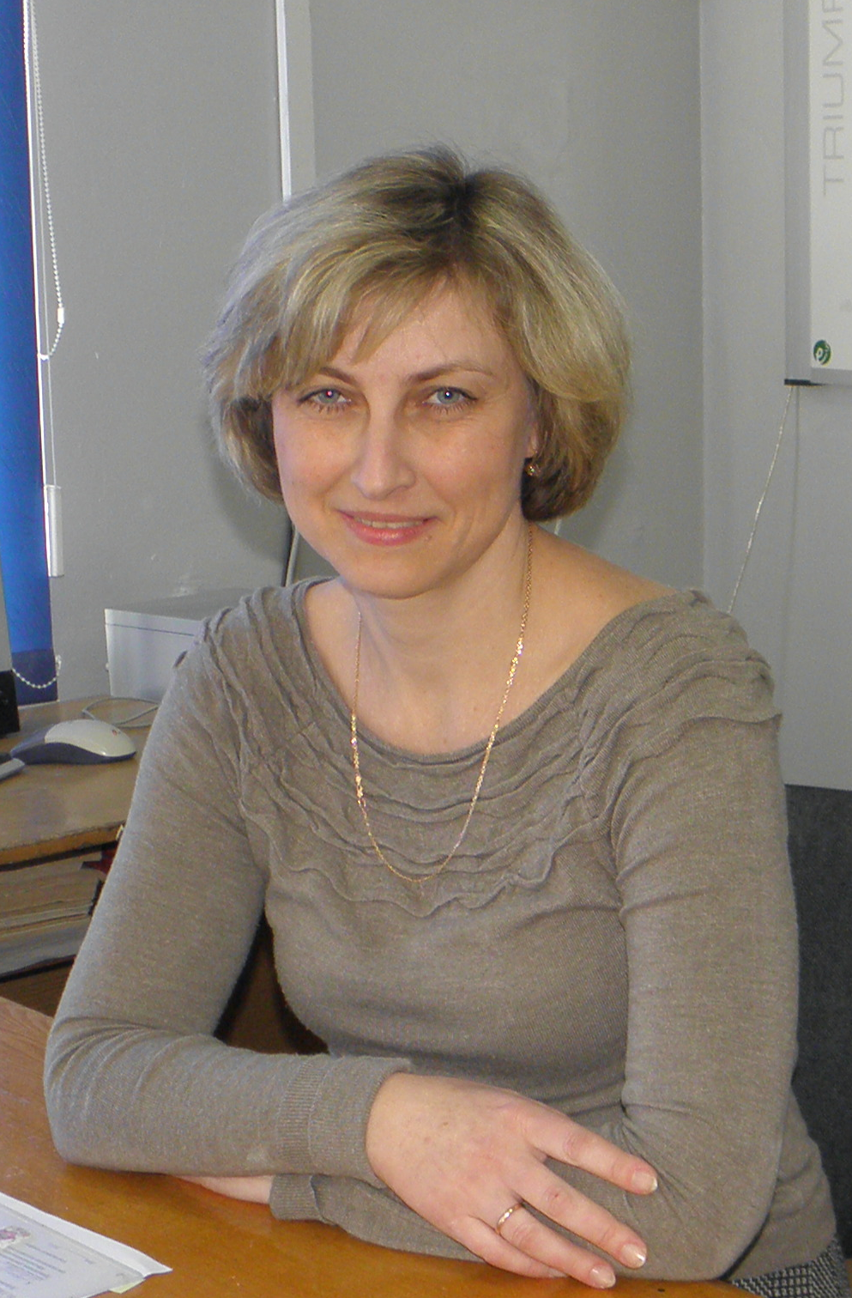

ФИО автора: Кулида Наталья Ивановна
Образование: высшее
Место работы: Муниципальное бюджетное общеобразовательное учреждение «Лицей №3», г. Прохладный, КБР

Должность: учитель математики
Квалификация: высшая квалификационная категория
Педагогический стаж: 20 лет

Контакты: natl-kulida@yandex.ru

Аннотация к разработке родительского собрания

«Девиантное поведения подростков, его причины и следствия»
Форма проведения данного родительского собрания выбрана в виде обмена мнениями между участниками мероприятия.
Разработка собрания предполагает решение следующих задач:
- Знакомство родителей с понятием «девиантное поведение».
- Выяснение причин девиантного поведения подростков и его следствия.
- Выработка рекомендаций по предупреждению девиантного поведения у подростков.
- Представление отчёта о проделанной работе по предупреждению ДП.
Для решения поставленных задач, используются такие формы работы с родителями:
- Проблемный диалог;
- Работа родителей в группах над выяснением причин девиантного поведения подростков.
Разработка собрания предполагает использование авторской мультимедийной презентации, с целью повышения эффективности просветительской работы родителей в области педагогики.
Данное родительское собрание можно проводить в классах среднего и старшего звена.

